Estranys…

Aquests sorolls potser ens ajudarien a trobar al Nilo. I sense pensar-ho gaire, tots els nens i nenes anaven un darrere de l’altre, seguint un camí estret i la llumeneta que donava la llanterna del Xavi.

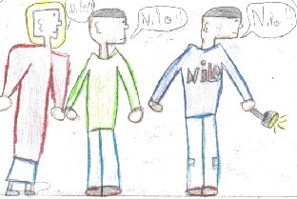

Al principi, van cridar tant fort com podien:

- Nilo, Nilo… Però en un moment van callar i els va respondre un soroll que repetia:
- Ilo, ilo, ilo fins a desaparèixer.

En Daniel que era el segon de la filera i un noi molt espavilat va explicar en veu alta que això era “l’eco” i que un dia amb el seu pare, li va passar una cosa semblant en una excursió.

Tots van escoltar l’explicació del Daniel i van decidir que no cridarien i que només escoltarien per saber d’on venien els sorolls i potser trobarien al Nilo.

Tots anaven en silenci, mirant la llumeneta del Xavi i sentien molta por, però també sentien curiositat per descobrir que hi havia al final del passadís.

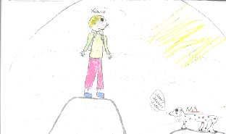

De sobte, van veure una llum més forta, però gràcies aquella llum ja no necessitaven la llanterna; i va dir en Daniel:

- Uff, quina sort! S’estaven acaben les piles.

Cada vegada que s’apropaven sentien més forts els sorolls.

Era un gos que bordava.

La il·lusió per descobrir si era el Nilo, va fer que comencessin a caminar ràpid. Van baixar unes escales i es va trobar amb una espècie de plaça subterrània, on hi havia un forat al sostre que permetia que el llum del sol entrés a la cova.

Espontàniament, tots els nens van fer una rotllana i al centre hi havia un senyor gran ferit i espantat, mig adormit i al seu costat un gos que bordava sense parar. Era el Nilo.

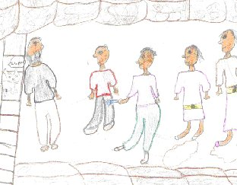

Quan el Xavi, va estar a prop, va cridar:

- Nilo, Nilo!

I el gos va deixar de bordar per apropar-se al nen i agafar-li el pantaló. Estirant cap a on estava el senyor.

Els nens van entendre, el que el Nilo havia fet. Estava demanant auxili, per ajudar a aquell senyor que havia caigut pel forat de dalt, on entrava una llum forta i clara.

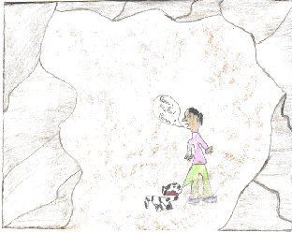

Van apropar el mòbil al forat que portava la Carme i van demanar ajuda a l’altra grup. De la Seni.

No van trigar gaire a aparèixer ambulàncies i policies i entre tots van ajudar a sortir al senyor; el Nilo no es va separar cap moment del Xavi.

Els familiars del senyor, que es deia Josep, estaven molt espantats perquè no el trobaven des de la nit anterior.

Havien canviat la seva cara de tristor per un gran somriure i no es cansaven de donar-li les gràcies al Nilo.

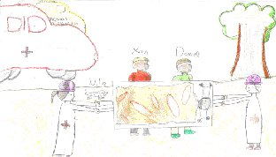

Un cotxe de policia va portar als nens a casa seva i també al Xavi i al Nilo.

Els pares els esperaven impacients, quan els va explicar tot el misteri. La mare va dir, mirant a tots:

- Estic molt orgullosa de la família que tinc.

